54

Agrupación Política Nacional
Fraternidad Socialista
4.54 Agrupación Política Nacional Fraternidad Socialista

El día 11 de mayo de 2006, la Agrupación Política Nacional Fraternidad Socialista, entregó en tiempo y forma el Informe Anual sobre el origen y destino de los recursos que recibió durante el ejercicio de 2005, en la Secretaría Técnica de la Comisión de Fiscalización de los Recursos de los Partidos y Agrupaciones Políticas, de conformidad con lo establecido en el artículo 35 párrafos 11 y 12 del Código Federal de Instituciones y Procedimientos Electorales y el artículo 12.1 del Reglamento que Establece los Lineamientos, Formatos, Instructivos, Catálogo de Cuentas y Guía Contabilizadora Aplicables a las Agrupaciones Políticas Nacionales en el Registro de sus Ingresos y Egresos y en la Presentación de sus Informes, aprobado por el Consejo General del Instituto Federal Electoral en sesión del 17 de diciembre de 1999, vigente a partir del 1° de enero de 2000.

4.54.1 Inicio de los Trabajos de Revisión

El día 12 de mayo de 2006 se dio inicio a los trabajos de revisión de las cifras consignadas en el Informe Anual “IA-APN”. Mediante oficio STCFRPAP/235/06 del 16 de febrero de 2006, recibido por la Agrupación Política el 23 del mismo mes y año, la Secretaría Técnica de la Comisión de Fiscalización solicitó a la Agrupación que remitiera los registros contables correspondientes al ejercicio de 2005, así como la documentación comprobatoria soporte de dichos registros, a fin de verificar las cifras consignadas en su Informe Anual “IA-APN” y sus formatos anexos, tal como lo establecen los artículos 38, párrafo 1, inciso k) y 49-A, párrafo 2, inciso a), en relación con el 34, párrafo 4, del Código Federal de Instituciones y Procedimientos Electorales, así como los artículos 12.4 y 14.2 del Reglamento de la materia.

Con escritos sin número del 11 de mayo y 6 de junio de 2006, la Agrupación presentó la siguiente documentación:

- “IA-APN” Informe Anual.

- “IA-1-APN” Detalle de Aportaciones de Asociados y Simpatizantes.

- “IA-2-APN” Detalle de Ingresos por Autofinanciamiento.

- “IA-3-APN” Detalle de Ingresos Por Rendimientos Financieros Fondos Y Fideicomisos.

- Pólizas de ingresos y diario de los meses de septiembre a diciembre de 2005.

- Los estados de cuenta bancarios originales así como sus respectivas conciliaciones bancarias de los meses de septiembre a diciembre de 2005.

- Balanzas de Comprobación mensuales de los meses de septiembre a diciembre de 2005.

- Balanza Anual del mes de diciembre de 2005.

- Auxiliares del Ejercicio de septiembre a diciembre de 2005, a último nivel de todas las cuentas.

- Publicaciones mensuales y Trimestrales correspondientes al ejercicio del 2005.

- Inventario de Activo Fijo.

- Relación de Pasivos al 31 de Diciembre de 2005, anexando los Contratos de Prestación de Servicios que soportan dichas obligaciones.

- Revistas del Tercero y Cuarto Trimestre del ejercicio de 2005.

- Kardex de Almacén, notas de entradas y salidas de periódicos y revistas por el periodo de agosto a Diciembre del ejercicio de 2005.

Por su parte, la Secretaría Técnica de la Comisión de Fiscalización de los Recursos de los Partidos y Agrupaciones Políticas, mediante oficio STCFRPAP/562/06 del 26 de abril de 2006, recibido por la Agrupación el 11 de mayo del mismo año, nombró a la L.C. María Guadalupe Labastida Bautista como persona comisionada para realizar la revisión al informe anual. El acta de inicio de los trabajos de revisión se levantó el día 12 de mayo de 2006 (Anexo 1).

4.54.2 Ingresos

La Agrupación reportó en su Informe Anual (Anexo 2) Ingresos por $88,002.49, que fueron clasificados de la siguiente forma:

CONCEPTO |  | PARCIAL | IMPORTE | %
- Saldo Inicial |  |  | $0.00 | 0.00
2. | Financiamiento Público |  | 88,002.49 | 100.00
3. | Financiamiento por los Asociados y Simpatizantes |  | 0.00 | 0.00
 | Efectivo | $0.00
 | Especie | 0.00
4. | Autofinanciamiento |  | 0.00 | 0.00
5. | Financiamiento por Rendimientos Financieros, Fondos y Fideicomisos |  | 0.00 | 0.00
Total de Ingresos |  |  | $88,002.49 | 100.00

Verificación Documental

La Secretaría Técnica llevó a cabo la verificación documental al 100% de los Ingresos reportados, determinando que la documentación que los ampara consiste en un depósito en cuenta bancaria y estados de cuenta a nombre de la Agrupación la cual cumple con lo establecido en el Reglamento de la materia, con excepción de lo siguiente:

Bancos

De la revisión a la documentación presentada a la autoridad electoral, se observó que la Agrupación aperturó una cuenta bancaria para el manejo de los Ingresos y Egresos, la cual se detalla a continuación:

INSTITUCIÓN  BANCARIA | NÚMERO DE CUENTA
BBVA Bancomer, S.A. | 0149057005

Sin embargo, de la revisión al contrato de apertura presentado por la Agrupación, se observó que éste no especifica si la cuenta es mancomunada, tal como lo señala la normatividad electoral.

En consecuencia, se solicitó a la Agrupación que presentara lo siguiente:

- El documento bancario en el cual se indicara claramente el régimen del manejo de la cuenta bancaria mencionada.

- La tarjeta de firmas autorizadas para la cuenta en comento, o en su caso,

- El nombre de las personas autorizadas por el funcionario facultado por la agrupación para firmar en la citada cuenta de cheques.

- Las aclaraciones que a su derecho convinieran.

Lo anterior, de conformidad con lo dispuesto en los artículos 38, párrafo 1, inciso k), en relación con el 34, párrafo 4 del Código Federal de Instituciones y Procedimientos Electorales, así como 1.2 y 14.2 del Reglamento de la materia, que a la letra establecen:

Artículo 34

“(…)

4. A las agrupaciones políticas nacionales les será aplicable en lo conducente, lo dispuesto por los artículos 38, 49-A y 49-B, así como lo establecido en los párrafos 2 y 3 del artículo 49 de este Código”.

Artículo 38

“1. Son obligaciones de los partidos políticos nacionales:

(…)

- Permitir la práctica de auditorías y verificaciones que ordene la comisión de consejeros a que se refiere el párrafo 6 del artículo 49 de este Código, así como entregar la documentación que la propia comisión le solicite respecto a sus ingresos y egresos;

(…)”.

Artículo 1.2

“Todos los ingresos en efectivo que reciban las agrupaciones políticas deberán depositarse en cuentas bancarias a nombre de la agrupación, que serán manejadas mancomunadamente por quienes autorice el encargado del órgano de finanzas de cada agrupación. Estas cuentas bancarias se identificarán como CBAPN-(agrupación)-(número). Los estados de cuenta respectivos deberán conciliarse mensualmente y se remitirán a la autoridad electoral cuando ésta lo solicite o lo establezca el presente Reglamento.”

Artículo 14.2

“Durante el periodo de revisión de los informes, las agrupaciones políticas tendrán la obligación de permitir a la autoridad electoral el acceso a todos los documentos originales que soporten sus ingresos y egresos, así como a su contabilidad, incluidos sus estados financieros.”

La solicitud antes citada fue notificada mediante oficio STCFRPAP/1451/06 (Anexo 3) del 17 de julio de 2006, recibido por la Agrupación el 25 del mismo mes y año.

Al respecto, con escrito sin número del 8 de agosto de 2006 (Anexo 4), la Agrupación manifestó lo que a la letra se transcribe:

“Se presenta el documento bancario en el cual se indica claramente el régimen de la cuenta bancaria observada, así como el nombre de las personas autorizadas por el funcionario facultado por la agrupación para firmar en la citada cuenta de cheques”.

La respuesta de la Agrupación se consideró insatisfactoria, toda vez que de la verificación a la documentación presentada, se localizó el mismo contrato de apertura que presentó en una primera instancia el cual no identifica el régimen al que pertenece la cuenta bancaria, además, no se localizó documento alguno que constatara que la cuenta es mancomunada, razón por la cual la observación se consideró no subsanada, al incumplir con lo dispuesto en el artículo 1.2 del Reglamento de la materia.

4.54.3 Egresos

La Agrupación reportó en su Informe Anual (Anexo 2) egresos por $102,128.10, integrados de la siguiente manera:

CONCEPTO | PARCIAL | IMPORTE | %
- Gastos en Actividades Ordinarias Permanentes |  | $56,935.85 | 55.75
- Gastos por Actividades Especificas |  | 45,192.25 | 44.25
Educación y Capacitación Política | $2,792.25
Investigación Socioeconómica y Política | 0.00
Tareas Editoriales | 42,400.00
- Aportaciones a campañas Políticas |  | 0.00 | 0.00
TOTAL |  | $102,128.10 | 100.00

4.54.3.1 Gastos en Actividades Ordinarias Permanentes

Por este concepto la Agrupación reportó en su Informe Anual $56,935.85, integrado por los conceptos que se detallan a continuación:

CONCEPTO | IMPORTE
Servicios Personales | $14,500.00
Materiales y Suministros | 1,709.10
Servicios Generales | 25,280.09
Gastos Financieros | 246.66
Adquisiciones de Activo Fijo | 15,200.00
TOTAL | $56,935.85

Verificación Documental

Con base en los criterios de revisión establecidos por la Comisión de Fiscalización, se revisó la cantidad de $56,935.85, que representa el 100% de los egresos reportados por la Agrupación constatándose que la documentación que lo ampara corresponde a recibos de honorarios asimilados, facturas y estados de cuenta bancarios que corresponden a los gastos financieros, los cuales cumplen con lo establecido en el Reglamento de la materia.

Órganos Directivos de la Agrupación

- Referente al personal que integró el órgano directivo a nivel nacional de la agrupación política registrado en el Instituto Federal Electoral, específicamente en la Dirección Ejecutiva de Prerrogativas y Partidos Políticos, de la verificación a la cuenta “Servicios Generales”, se observaron pagos a tres dirigentes que integran el citado órgano, sin embargo, dichos pagos sólo se localizaron en los meses que a continuación se detallan:

NOMBRE | CARGO | MESES EN QUE  SE LOCALIZARON  PAGOS EN EL AÑO 2005 | MESES EN LOS QUE no SE LOCALIZARON PAGOS
C. Teodulo Tetetla Hernández | Secretario de Organización | Septiembre, octubre | Noviembre y diciembre
C. Gustavo Abel Hernández Enríquez | Secretario de Capacitación Política y Adiestramiento | Septiembre | Octubre, noviembre y diciembre
C. Alberto Cesar Buentiempo Morales | Secretario de Investigaciones Sociales y Políticas | Octubre y noviembre | Septiembre y diciembre

En consecuencia, se solicitó a la Agrupación lo que a continuación se indica:

- Indicara la forma en la que se remuneró a las personas en comento, en los meses señalados en la columna “Meses en los que no se localizaron pagos”.

- Presentara las pólizas, auxiliares contables y balanzas de comprobación a último nivel, en los que se reflejaran los registros contables correspondientes.

- Proporcionara los comprobantes originales de dichos pagos,

- Presentara copia de los cheques y los estados de cuenta donde aparecieran cobrados los mismos.

- Presentara las aclaraciones que a su derecho convinieran.

Lo anterior, de conformidad con lo dispuesto en los artículos 38, párrafo 1, inciso k) y 49-A, párrafo 1, inciso a), fracción II, en relación con el 34, párrafo 4 del Código Federal de Instituciones y Procedimientos Electorales, así como 7.1, 10.1 y 14.2 del Reglamento de la materia.

La solicitud antes citada fue notificada mediante oficio STCFRPAP/1451/06 (Anexo 3) del 17 de julio de 2006, recibido por la Agrupación el 25 del mismo mes y año.

Al respecto, con escrito sin número (Anexo 4) del 8 de agosto de 2006, la Agrupación manifestó lo que a la letra se transcribe:

“Debido a que la ministración otorgada por el instituto federal electoral no fue suficiente, solamente se otorgaron apoyos económicos al C. Teodulo Tetetla Hernández en los meses de septiembre y octubre, y en los meses en que no se localizaron pagos el compañero laboro (sic) de manera voluntaria por lo que no recibió remuneración alguna, el C. compañero Gustavo Abel Hernández Enríquez recibió una apoyo económico en el mes de septiembre y en los meses en que no se localizaron pagos el compañero laboro (sic) de manera voluntaria por lo que no recibió remuneración alguna, y por ultimo (sic) el C. compañero Alberto Cesar Buentiempo Morales, recibió apoyo económico en los meses de octubre y noviembre y en los meses en que no se localizaron pagos el compañero laboro (sic) de manera voluntaria por lo que no recibió remuneración alguna”.

La respuesta de la Agrupación se consideró satisfactoria. Por tal razón la observación quedó subsanada.

- De la verificación a la balanza de comprobación al 31 de diciembre de 2005, específicamente en el rubro “Egresos”, se observó que la agrupación no reportó registro alguno respecto de la forma en que se remuneró a la mayoría de las personas que integraron el órgano directivo de la agrupación a nivel nacional, registradas en el Instituto Federal Electoral, específicamente en la Dirección Ejecutiva de Prerrogativas y Partidos Políticos. Las personas no localizadas se detallaron en el oficio STCFRPAP/1451/06 (Anexo 3).

En consecuencia, se solicitó a la agrupación lo siguiente:

- Indicara la forma cómo se les remuneró a las personas en comento.

- Presentara las pólizas, auxiliares contables y balanzas de comprobación a último nivel, en los que se reflejaran los registros contables correspondientes.

- Proporcionara los comprobantes originales de dichos pagos.

- Presentara copia de los cheques y los estados de cuenta donde aparecieran cobrados los mismos.

- Presentara las aclaraciones que a su derecho convinieran.

Lo anterior, de conformidad con lo dispuesto en los artículos 38, párrafo 1, inciso k) y 49-A, párrafo 1, inciso a), fracción II, en relación con el 34, párrafo 4 del Código Federal de Instituciones y Procedimientos Electorales, así como 7.1, 10.1 y 14.2 del Reglamento de la materia.

La solicitud antes citada fue notificada mediante oficio STCFRPAP/1451/06 (Anexo 3) del 17 de julio de 2006, recibido por la Agrupación el 25 del mismo mes y año.

Al respecto, con escrito sin número del 8 agosto de 2006 (Anexo 4), la Agrupación manifestó lo que a la letra se transcribe:

“En cuanto a que se observo que la agrupación no reporto (sic) registro alguno respecto a la forma en que se remunero (sic) a la mayoría de las personas que integraron el órgano directivo de la agrupación a nivel nacional, cabe mencionar que todos ellos trabajan de manera voluntaria, por lo que no recibieron remuneración alguna en el ejercicio 2005, además que los recursos otorgados a la agrupación por parte del instituto, son insuficientes como para poder destinar apoyos económicos para la mayoría de compañeros que integran el órgano directivo a nivel nacional”.

La respuesta de la Agrupación se consideró satisfactoria. Por tal razón la observación quedó subsanada.

4.54.3.2 Gastos por Actividades Específicas

Por este concepto la Agrupación reportó en su Informe Anual un monto de $45,192.25, integrado por los conceptos que se detallan a continuación:

CONCEPTO | TOTAL
Educación y Capacitación Política | $2,792.25
Tareas Editoriales | 42,400.00
TOTAL | $45,192.25

Verificación Documental

Con base en los criterios de revisión establecidos por la Comisión de Fiscalización, se revisó la cantidad de $45,192.25, que representa el 100% de los Egresos reportados por la Agrupación, constatándose que la documentación que lo ampara corresponde a facturas, así como kardex con sus respectivas notas de entrada y salida, la cual cumple con lo establecido en el Reglamento de la materia, con excepción de lo que se detalla a continuación:

Tareas Editoriales

De la verificación a la subcuenta “Diseño Periódico y Revista”, se observó el registro de una póliza que carece de su soporte documental correspondiente. A continuación se indica la póliza en comento:

SUBCUENTA | REFERENCIA  CONTABLE | CONCEPTO | IMPORTE
Diseño Periódico y Revista | PD-4/12-05 | Diseño | $2,000.00
Diseño Periódico y Revista | PD-4/12-05 | Diseño | 3,500.00
TOTAL |  |  | $5,500.00

En consecuencia, se solicitó a la Agrupación lo siguiente:

- Presentara la póliza antes citada con la respectiva documentación soporte en original, a nombre de la agrupación y con la totalidad de los requisitos fiscales.

- Las aclaraciones que a su derecho convinieran.

Lo anterior, de conformidad con lo dispuesto en los artículos 38, párrafo 1, inciso k), en relación con el 34, párrafo 4 del Código Federal de Instituciones y Procedimientos Electorales así como 7.1, y 14.2 del Reglamento de mérito, en concordancia con el 102, párrafo primero de la Ley del Impuesto Sobre la Renta, 29, párrafo primero y 29-A, párrafos primero, fracciones I, II, III, IV, V, VI, VIII y segundo del Código Fiscal de la Federación y en la Regla 2.4.7 de la Resolución Miscelánea Fiscal publicada en el Diario Oficial de la Federación el 30 de mayo de 2005, vigente en el ejercicio de referencia, que a la letra establecen:

Artículo 7.1

“Los egresos deberán registrarse contablemente y estar soportados con la documentación que expida a nombre de la agrupación política la persona a quien se efectuó el pago. Dicha documentación deberá cumplir con los requisitos que exigen las disposiciones fiscales aplicables...”

Artículo 14.2

“Durante el periodo de revisión de los informes, las agrupaciones políticas tendrán la obligación de permitir a la autoridad electoral el acceso a todos los documentos originales que soporten sus ingresos y egresos, así como a su contabilidad, incluidos sus estados financieros.”

Artículo 102

“Los partidos y asociaciones políticas, legalmente reconocidos, tendrán las obligaciones de retener y enterar el impuesto y exigir la documentación que reúna los requisitos fiscales, cuando hagan pagos a terceros y estén obligados a ello en términos de Ley.

(...).”

Artículo 29

“Cuando las leyes fiscales establezcan la obligación de expedir comprobantes por las actividades que se realicen, dichos comprobantes deberán reunir los requisitos que señala el artículo 29-A de este Código. Las personas que adquieran bienes o usen servicios deberán solicitar el comprobante respectivo.

(...).”

Artículo 29-A

“Los comprobantes a que se refiere el artículo 29 de este Código, además de los requisitos que el mismo establece, deberán reunir lo siguiente:

I.- Contener impreso el nombre, denominación o razón social, domicilio fiscal y clave del Registro Federal de Contribuyentes de quien los expida. Tratándose de contribuyentes que tengan más de un local o establecimiento, deberán señalar en los mismos el domicilio del local o establecimiento en el que se expidan los comprobantes.

II.- Contener impreso el número de folio.

III.- Lugar y fecha de expedición.

IV.- Clave del Registro Federal de Contribuyentes de la persona a favor de quien se expida.

V.- Cantidad y clase de mercancías o descripción del servicio que amparen.

VI.- Valor unitario consignado en número e importe total consignado en número o letra, así como el monto de los impuestos que en los términos de las disposiciones fiscales deban trasladarse, en su caso.

(...)

VIll.- Fecha de impresión y datos de identificación del impresor autorizado.

(…)

Los comprobantes a que se refiere este artículo podrán ser utilizados por el contribuyente en un plazo máximo de dos años, contados a partir de su fecha de impresión. Transcurrido dicho plazo sin haber sido utilizados, los mismos deberán cancelarse en los términos que señala el Reglamento de este Código. La vigencia para la utilización de los comprobantes, deberá señalarse expresamente en los mismos.

(…).”

Regla 2.4.7

“Para los efectos del artículo 29, segundo párrafo del Código, las facturas, las notas de crédito y de cargo, los recibos de honorarios, de arrendamiento y en general cualquier comprobante que se expida por las actividades realizadas, deberán ser impresos por personas autorizadas por el SAT.

Además de los datos señalados en el artículo 29-A del Código, dichos comprobantes deberán contener impreso lo siguiente:

I. La cédula de identificación fiscal, la que en el caso de las personas físicas deberá contener la CURP (…)

II. La leyenda: ‘la reproducción no autorizada de este comprobante constituye un delito en los términos de las disposiciones fiscales’…

III. El RFC, nombre, domicilio y, en su caso, el número telefónico del impresor, así como la fecha en que se incluyó la autorización correspondiente en la página de Internet del SAT, con letra no menor de 3 puntos.

IV. La fecha de impresión.

V. La leyenda: ‘Número de aprobación del Sistema de Control de Impresores Autorizados’ seguida del número generado por el sistema.

(...).”

La solicitud antes citada fue notificada mediante oficio STCFRPAP/1451/06 (Anexo 3) del 17 de julio de 2006, recibido por la Agrupación el 25 del mismo mes y año.

Al respecto, con escrito sin número (Anexo 4) del 8 de agosto de 2006, la Agrupación manifestó lo que a la letra se transcribe:

“1.- Se presenta la póliza PD-4/12-05, con su respectiva documentación soporte en original, a nombre de su agrupación y con la totalidad de los requisitos fiscales”.

De la verificación a la documentación presentada, se observó que la Agrupación presentó la póliza observada con 2 facturas, las cuales de su verificación, se observó que no reúnen la totalidad de los requisitos fiscales, como se indica a continuación:

REFERENCIA CONTABLE | DATOS DE LA FACTURA
REFERENCIA CONTABLE | NÚMERO | FECHA | PROVEEDOR | CONCEPTO | IMPORTE | OBSERVACIÓN
PD-4/12-05 | 5605 | 20-10-05 | Ramírez González Luís | Diseño revista  y periódico agrupación. | $2,000.00 | Factura expedida con antelación a su fecha de impresión (noviembre-2005), sin cantidad, ni precio unitario.
PD-4/12-05 | 5606 | 23-12-05 | Ramírez González Luís | Diseño revista y periódico de la Agrupación | 3,500.00 | Sin cantidad ni precio unitario.
TOTAL |  |  |  |  | $5,500.00

En consecuencia, al presentar comprobantes que no cumplen con la totalidad de los requisitos fiscales, la observación se consideró no subsanada por un monto de $5,500.00, al incumplir con lo dispuesto en el artículo 7.1 del Reglamento de mérito, en concordancia con el 102, párrafo primero de la Ley del Impuesto Sobre la Renta, 29, párrafo primero y 29-A, párrafos primero, fracciones V, VI y segundo del Código Fiscal de la Federación.

Revisión a Proveedores

Se efectuó la verificación de las operaciones realizadas entre la agrupación y el siguiente proveedor:

NOMBRE | NÚMERO DE OFICIO | FACTURAS | IMPORTE | FECHA DE CONFIRMACIÓN DE OPERACIONES
Sierra González Ramón | STCFRPAP/1630/06 | 3 | $24,700.00

Como se puede observar, en el cuadro que antecede el citado proveedor, a la fecha de elaboración del presente dictamen no ha dado contestación al oficio remitido por la autoridad electoral.

Conclusiones Finales de la Revisión del Informe

- La Agrupación Política Nacional Fraternidad Socialista presentó en tiempo y forma su Informe Anual, que fue revisado en una primera instancia para detectar errores y omisiones generales.

- Del total de los Ingresos reportados por la Agrupación en su Informe Anual, se revisó un importe de $88,002.49, que equivale al 100%, determinándose que la documentación que lo ampara (depósito en cuenta bancaria, estados de cuenta bancarios y pólizas de ingresos) está apegada a las normas aplicables y cumple con los requisitos establecidos, además de que su registro contable es adecuado.

- La Agrupación presentó el contrato de apertura de la cuenta bancaria utilizada para el manejo de sus recursos, sin embargo éste no señala que el régimen de firmas sea mancomunado tal como lo establece la normatividad.

Tal situación constituye, a juicio de esta Comisión, un incumplimiento a lo establecido en el artículo 1.2 del Reglamento que establece los Lineamientos, Formatos, Instructivos, Catálogo de Cuentas y Guía Contabilizadora aplicables a las Agrupaciones Políticas Nacionales en el registro de sus Ingresos y Egresos y en la presentación de sus Informes, por lo que se hace del conocimiento del Consejo General para efecto de lo establecido en el artículo 269 del Código Federal de Instituciones y Procedimientos Electorales.

- En las cuentas “Caja” y “Bancos” la Agrupación reportó en sus registros contables al 31 de diciembre de 2005, un monto de $1,047.83, el cual será reportado como saldo inicial en el próximo ejercicio. Dicho saldo se integra como a continuación se detalla:

CONCEPTO | IMPORTE
CAJA | $996.00
BANCOS | 51.83
TOTAL | $1,047.83

- Del total de los Egresos reportados por la Agrupación en su Informe Anual, se revisó un importe de $102,128.10, que equivale al 100%, determinándose que la documentación que la ampara (recibos de honorarios asimilados, facturas, estados de cuenta bancarios derivados de los gastos financieros, así como kardex con sus respectivas notas de entrada y salida), está apegada a las normas aplicables y cumple con los requisitos establecidos en la normatividad, con excepción de lo siguiente.

- En la subcuenta “Diseño Periódico y Revista”, la Agrupación presentó facturas por $5,500.00, que no reúnen la totalidad de los requisitos fiscales, a continuación se detalla el monto en comento:

OBSERVACIÓN | IMPORTE
Factura expedida con antelación a su vigencia (nov-05)  Sin cantidad  Sin precio unitario | $2,000.00
Sin cantidad  Sin precio unitario | 3,500.00
TOTAL | $5,500.00

Tal situación constituye, a juicio de esta Comisión, un incumplimiento a lo establecido en el artículo 7.1 del Reglamento que establece los Lineamientos, Formatos, Instructivos, Catálogo de Cuentas y Guía Contabilizadora aplicables a las Agrupaciones Políticas Nacionales en el registro de sus Ingresos y Egresos y en la presentación de sus Informes, en concordancia con el 102, párrafo primero de la Ley del Impuesto Sobre la Renta, 29, párrafo primero y 29-A, párrafos primero, fracciones V, VI y segundo del Código Fiscal de la Federación, por lo que se hace del conocimiento del Consejo General para efecto de lo establecido en el artículo 269 del Código Federal de Instituciones y Procedimientos Electorales.

- Al reportar la Agrupación Política Ingresos por $88,002.49 y Egresos por $102,128.10, su saldo final importa una cantidad de $(14,125.61).

Anexo 1
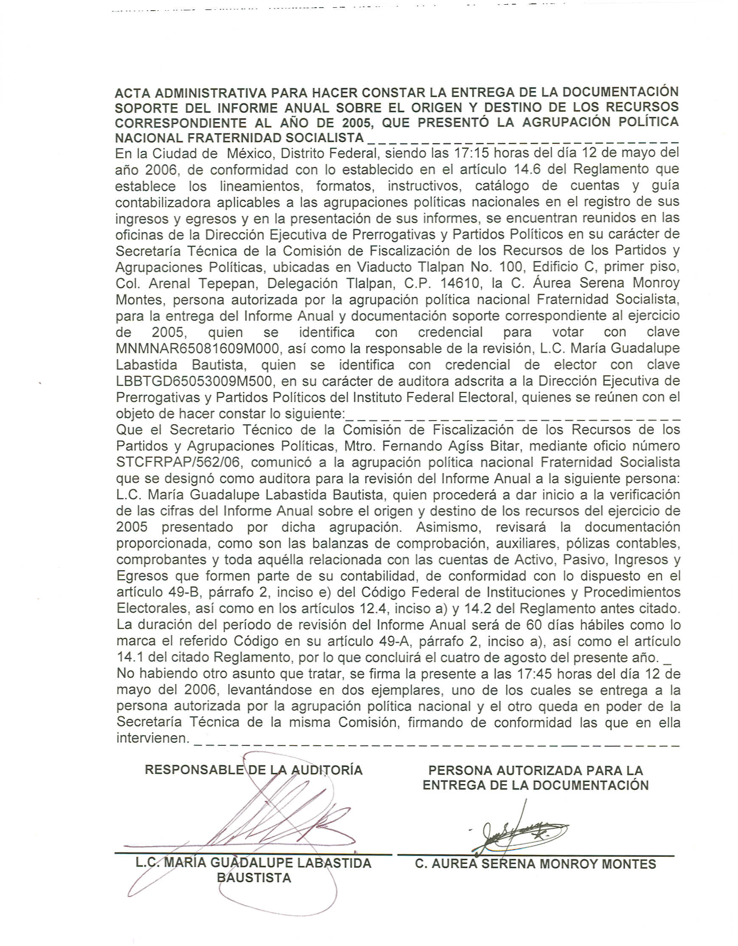
Anexo 2
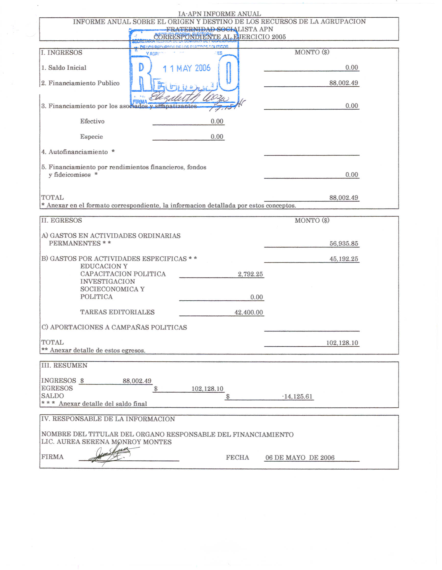
Anexo 3
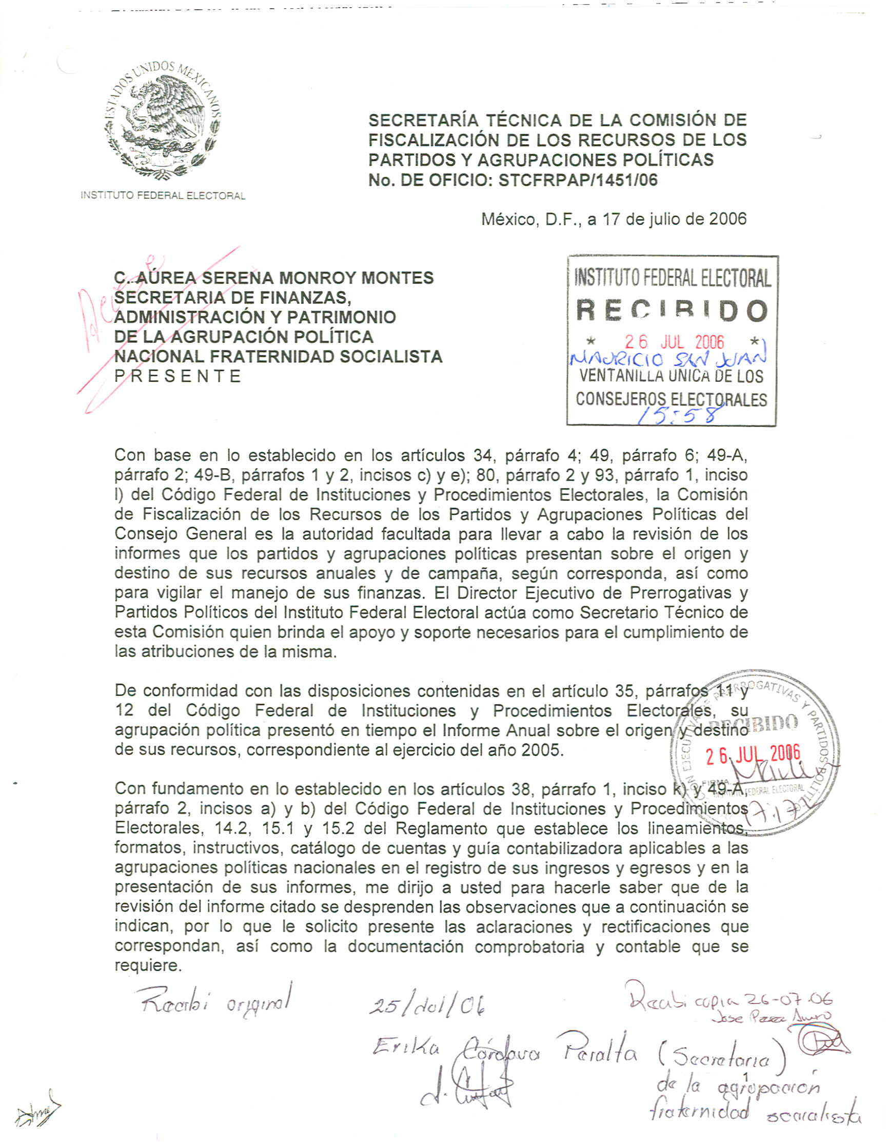



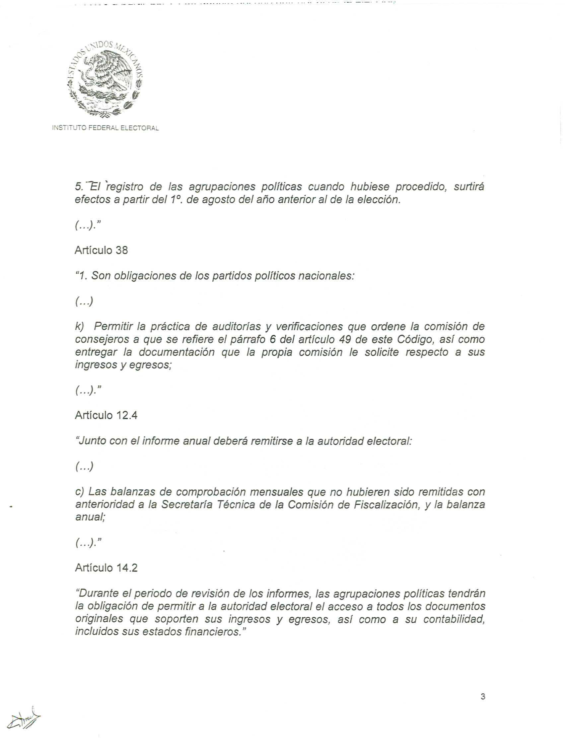

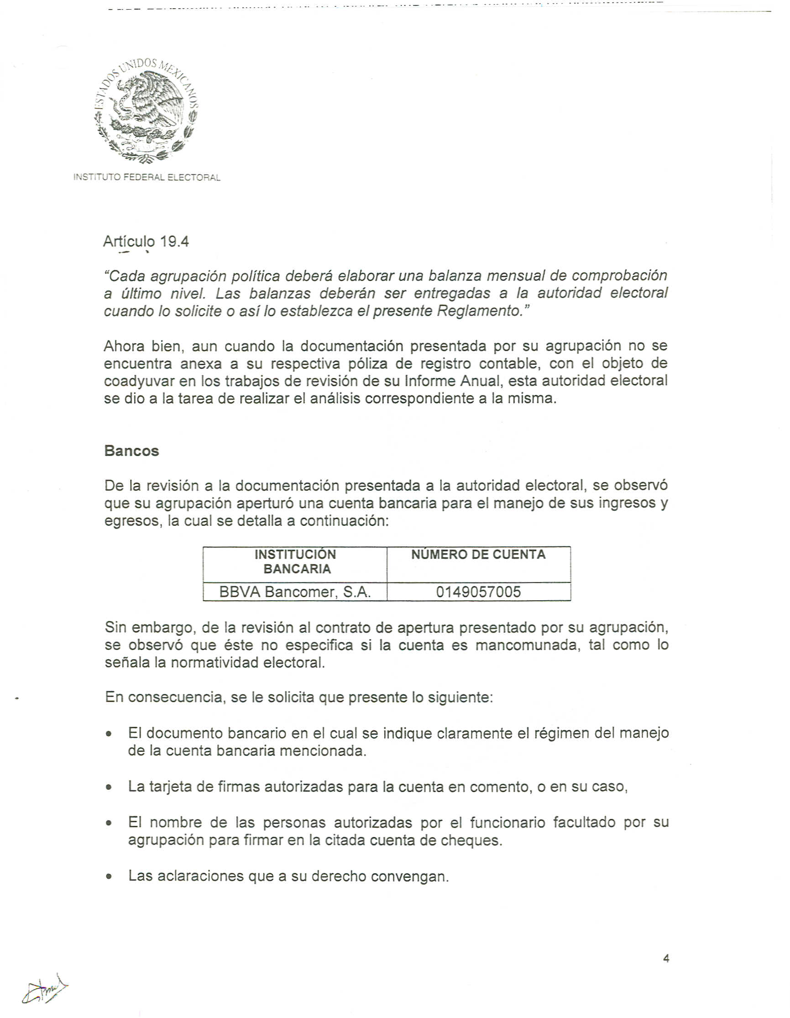

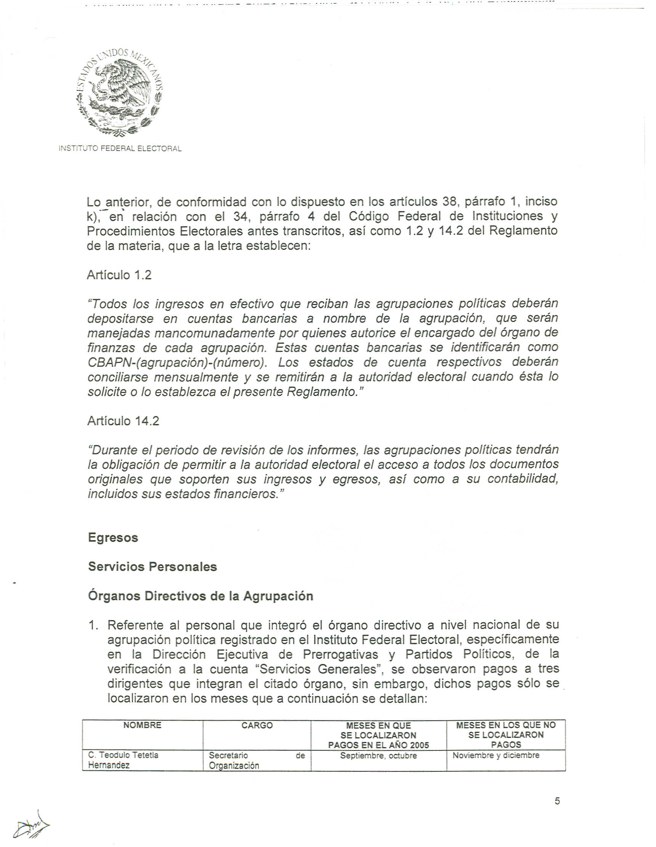

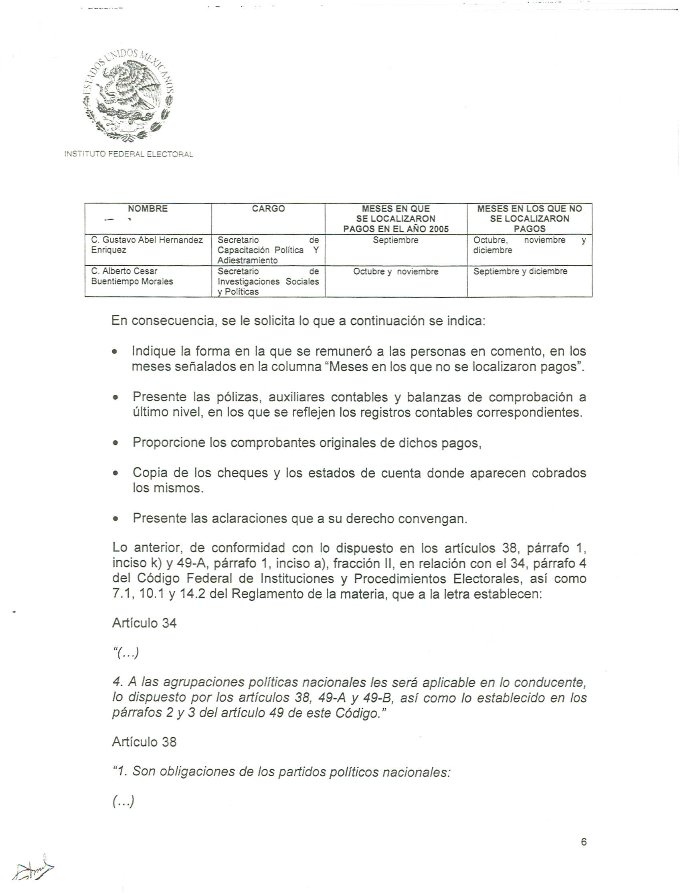

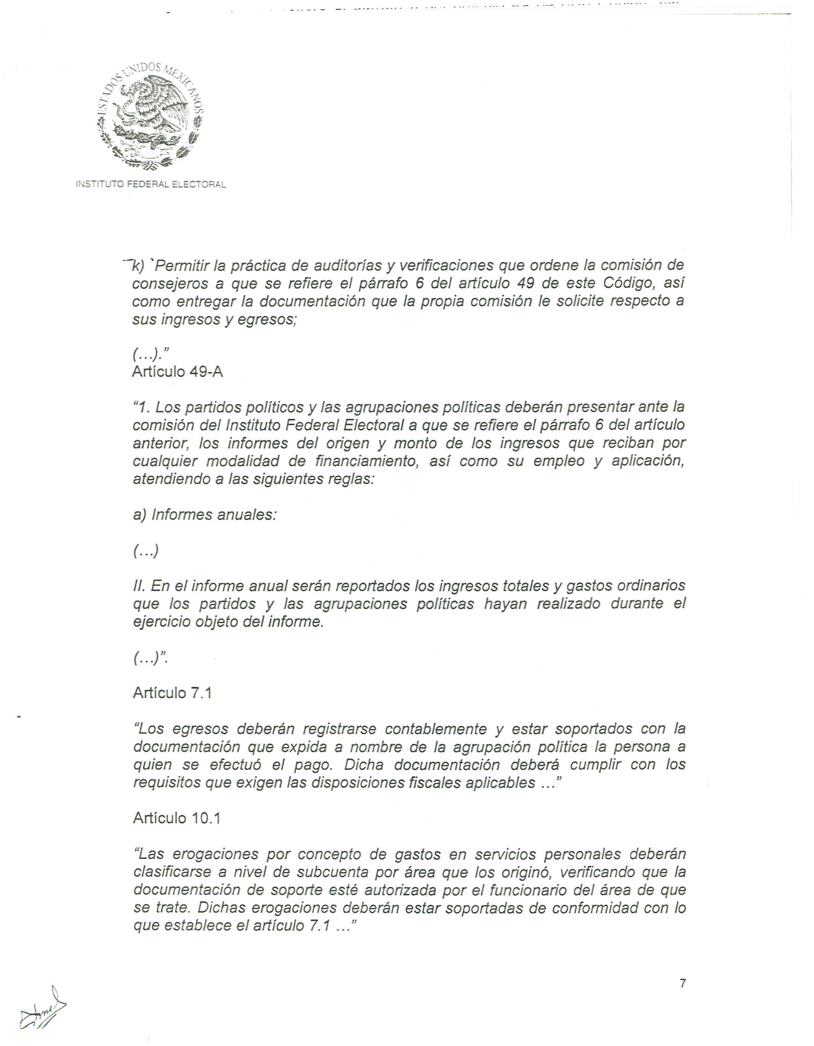

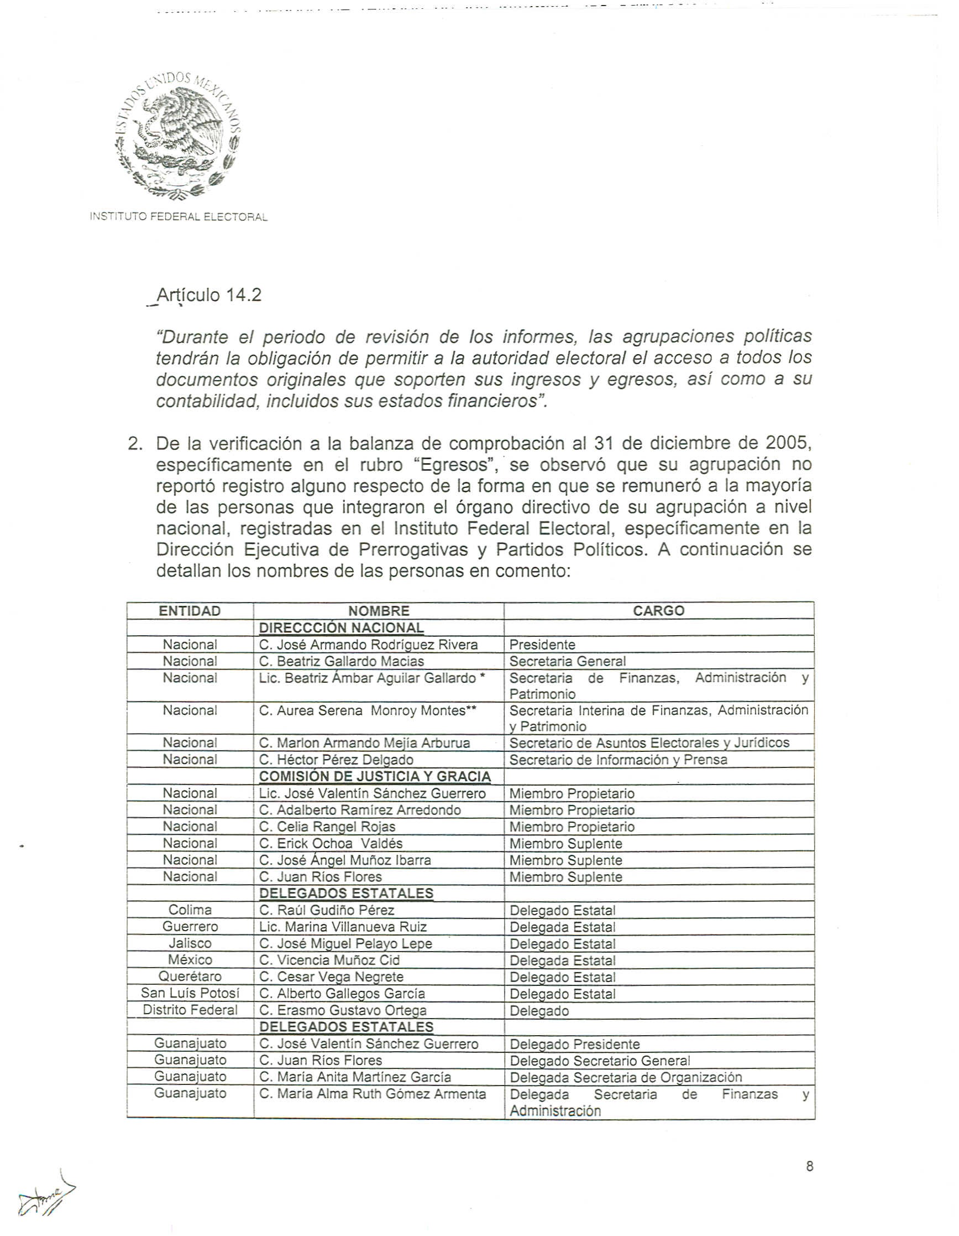



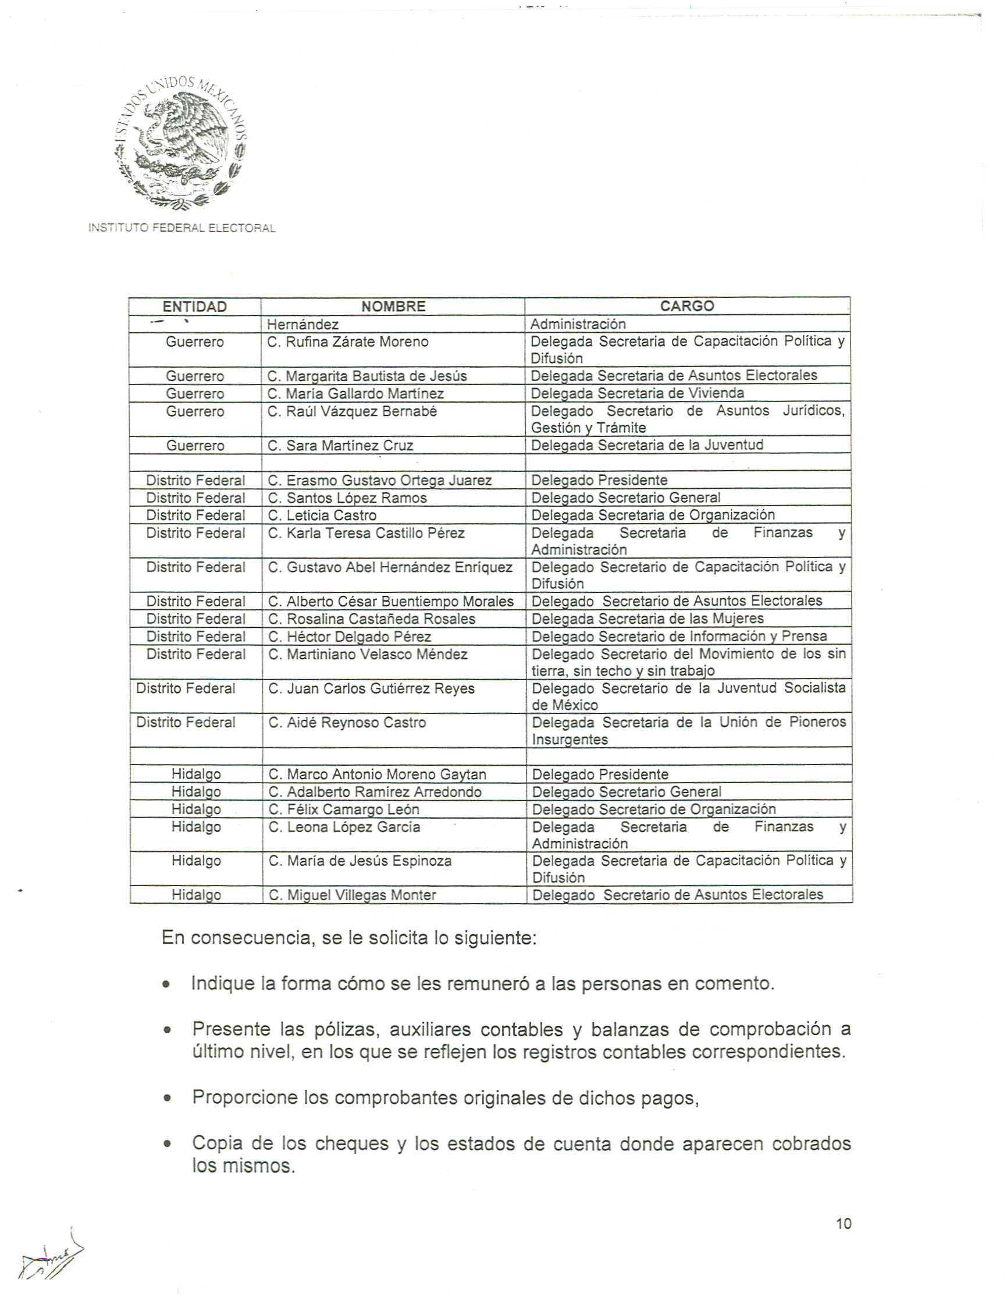

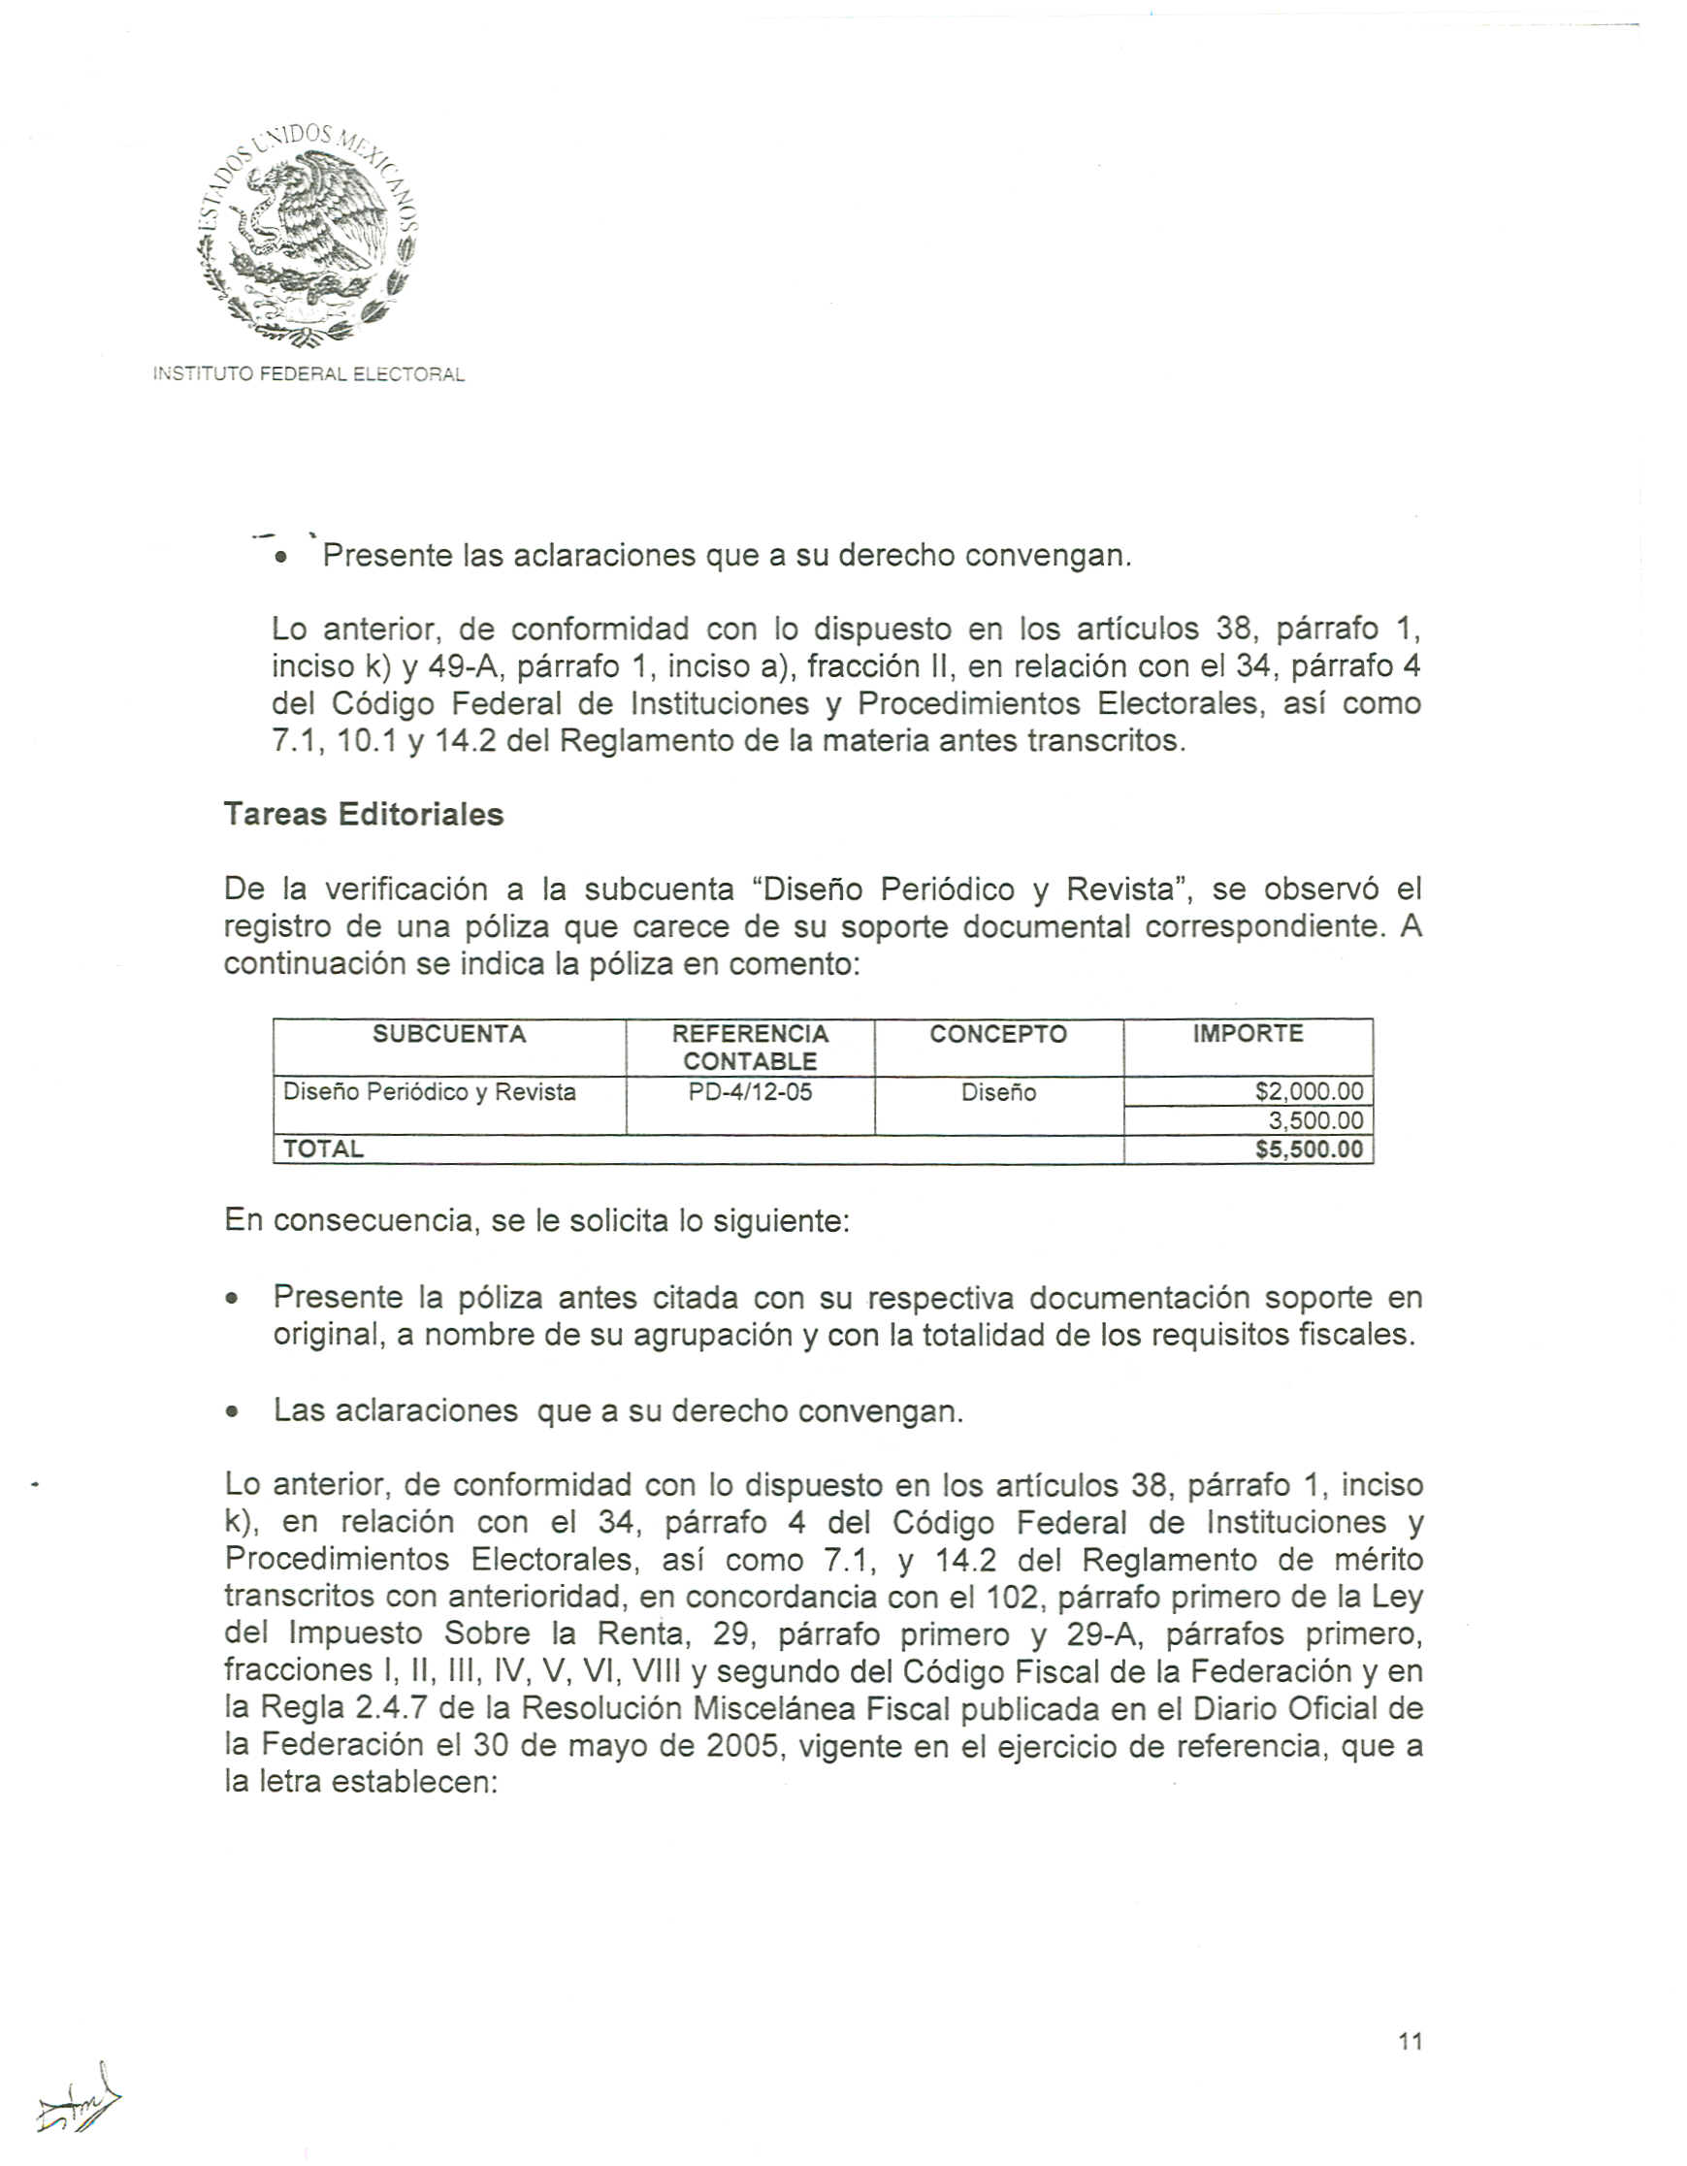

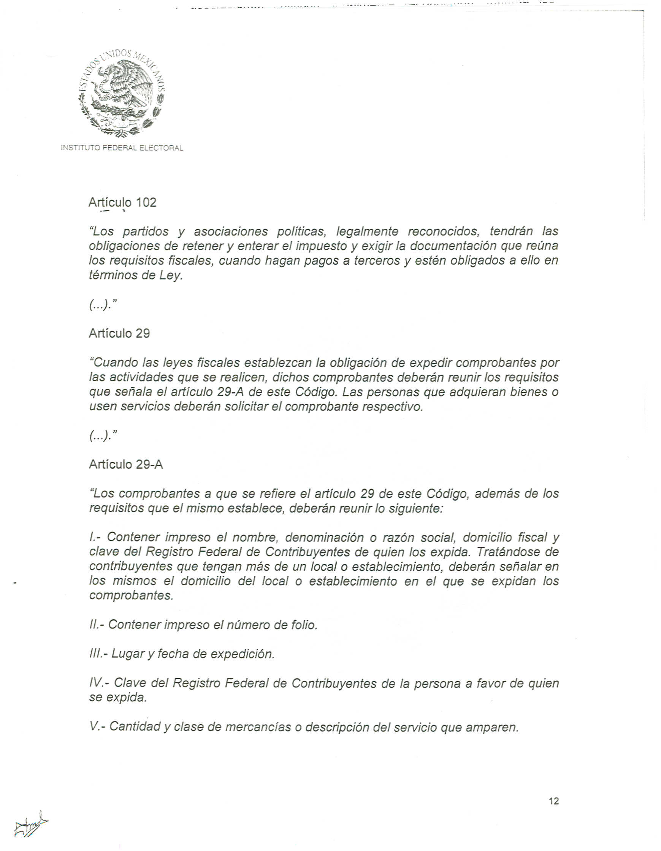

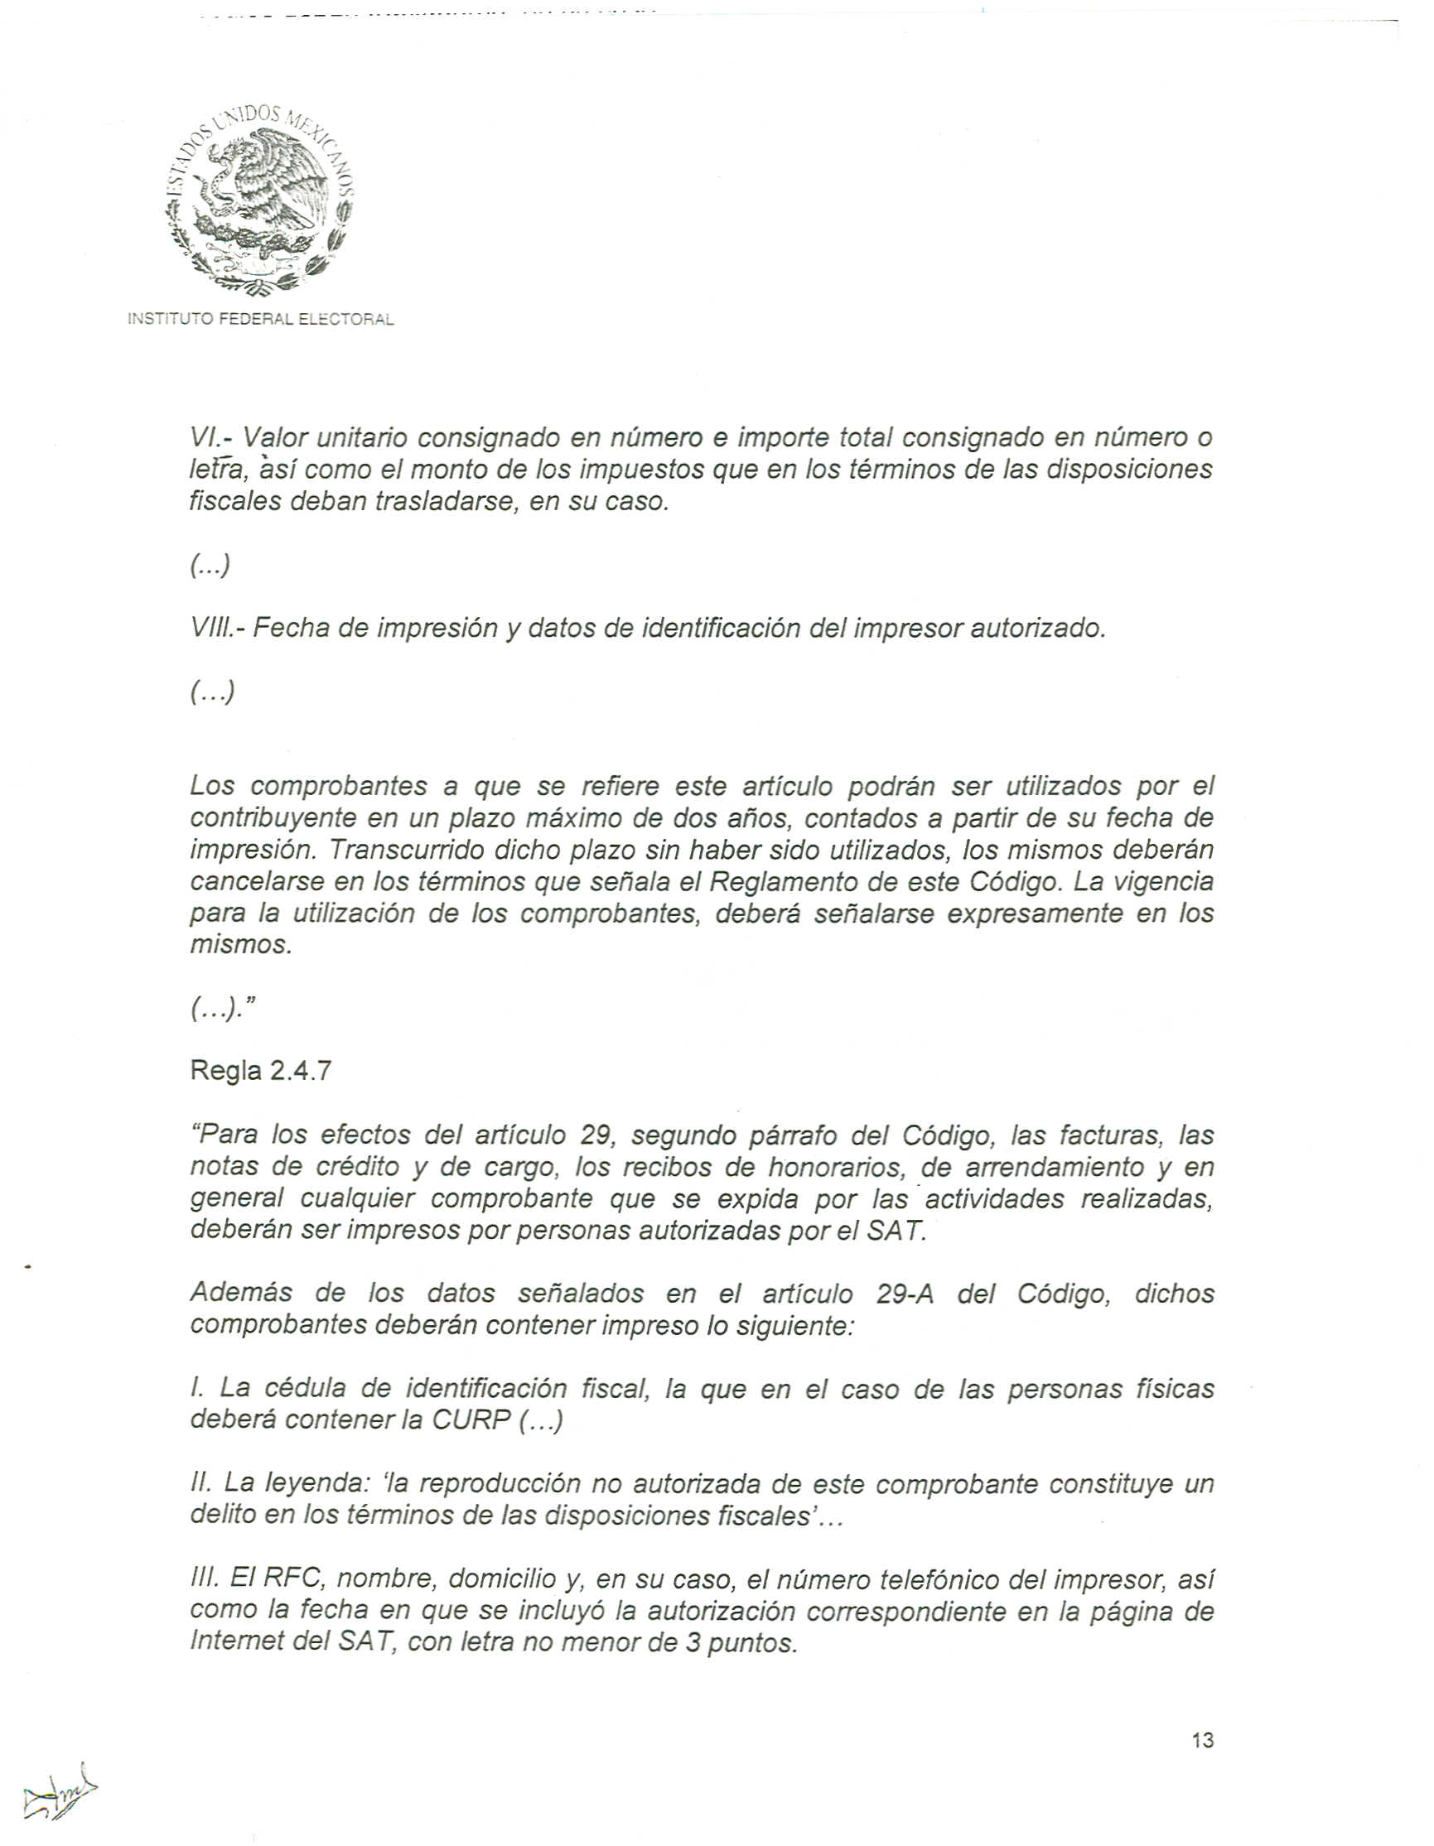

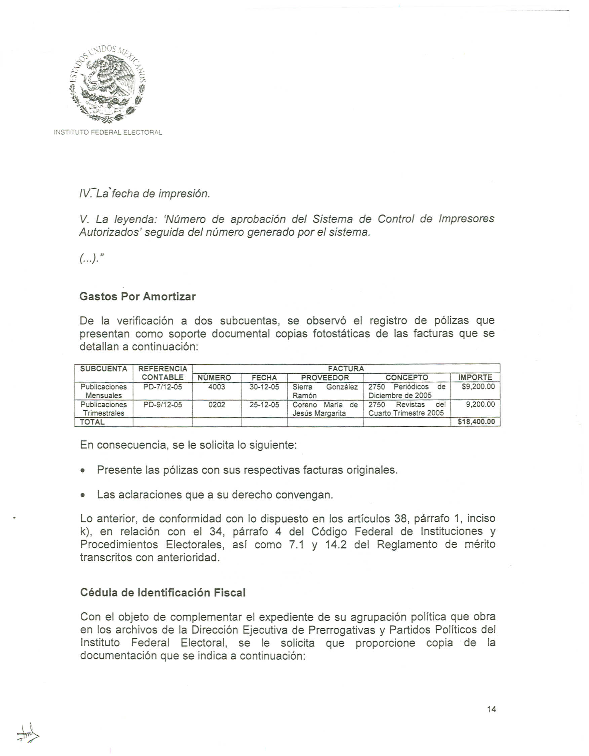

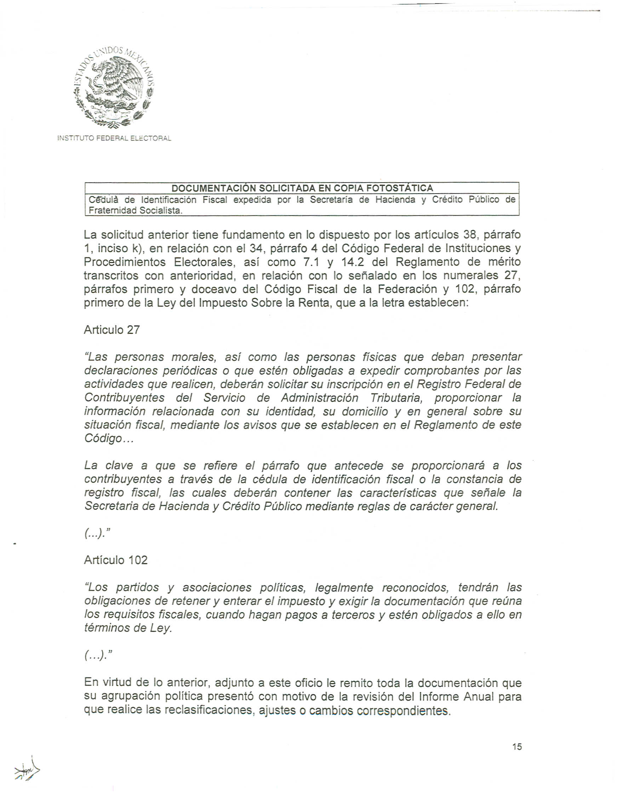

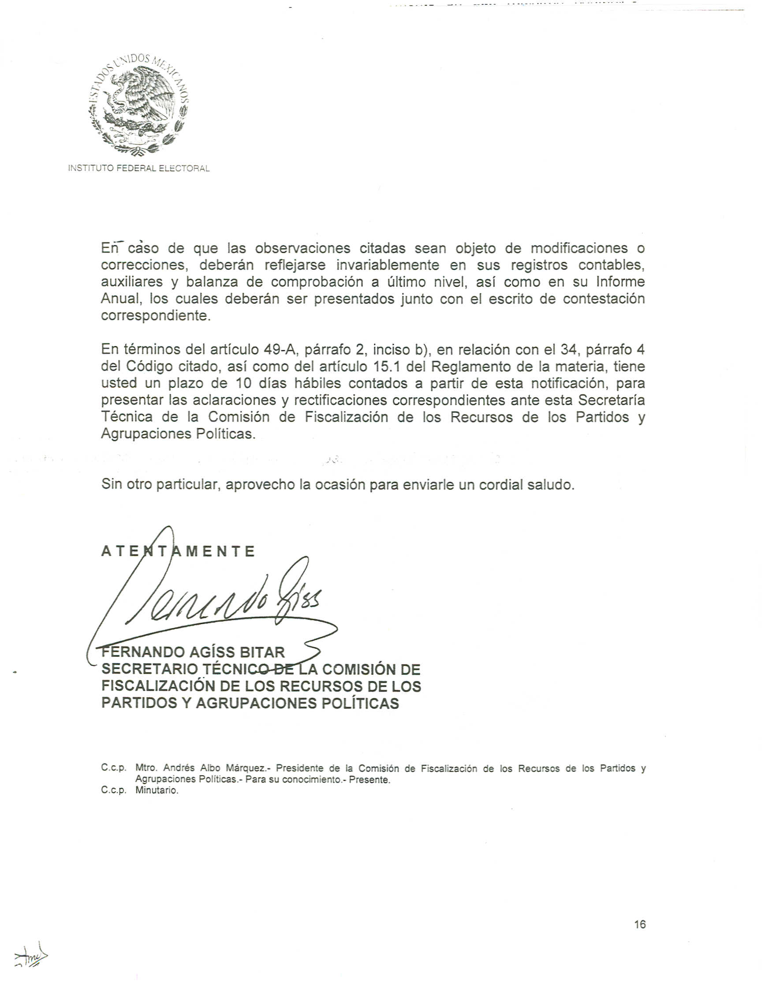
Anexo 4
